Лабораторная работа №2. Настройка статической маршрутизации на оборудовании Cisco.

Целью данной лабораторной работы является изучение процессов настройки статических маршрутов на маршрутизаторах Cisco.

Новые приобретаемые навыки в работе с оборудованием Cisco:
- Синхронизация времени для последовательных сетевых интерфейсов (clock rate ?);
- Задание статических маршрутов и маршрутов «по умолчанию» (ip route ?);
- Просмотр созданной таблицы маршрутов (show ip route ?).

Схема сети:
- Коммутаторы S1, S2, S3 (3 шт.);
- Маршрутизаторы R1, R2, R3 (3 шт.);
- Персональные компьютеры C1, C2, C3 (3 шт.);
- Схема сети представлена на рис.6.3.

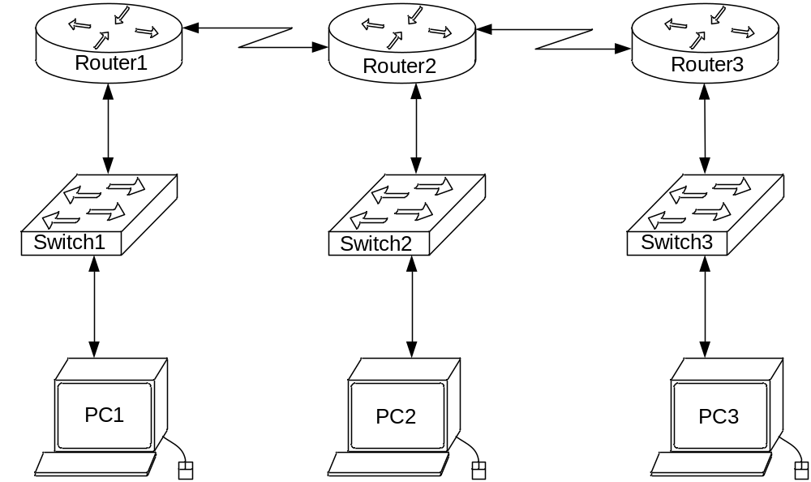
Рис.5.3. Схема сети
Задание:
- Задать IP адреса сетевым интерфейсам маршрутизаторов, интерфейсам управления коммутаторов и сетевым интерфейсам локальных компьютеров;
- Установить связь на физическом и канальном уровнях между соседними маршрутизаторами по последовательному сетевому интерфейсу;
- Добиться возможности пересылки данных по протоколу IP между соседними объектами сети (C1-S1, C1-R1, S1-R1, R1-R2, R2-S2, R2-C2, и т.д.);
- Настроить на маршрутизаторе R2 статические маршруты к сетям локальных компьютеров C1, C3
- Настроить на маршрутизаторах R1, R3 маршруты «по умолчанию» к сетям локальных компьютеров C2-C3 и C1-C2 соответственно;
- Добиться возможности пересылки данных по протоколу IP между любыми объектами сети (ping);
- Переключившись в «Режим симуляции» рассмотреть и пояснить процесс обмена данными по протоколу ICMP между устройствами (выполнив команду Ping с одного компьютера на другой), пояснить роль протокола ARP в этом процессе. Детальное пояснение включить в отчет.

Структура отчета по работе:
- Титульный лист;
- Задание;
- Топологическая схема сети:
  - Указать на схеме наименования узлов сети, адреса и типы сетевых интерфейсов.
- Ход работы:
  - Данный раздел состоит из последовательного описания значимых выполняемых шагов (с указанием их сути) и копий экранов (должна быть видна набранная команда и реакция системы, если она есть).
- Конфигурации оборудования:
  - Привести значимые фрагменты конфигурационных файлов (startup—config) для коммутаторов и маршрутизаторов Cisco, пояснить значение команд.
- Выводы.

Лабораторная работа №3. Настройка протоколов маршрутизации RIP на оборудовании Cisco.

Целью данной лабораторной работы является настройка протоколов динамической маршрутизации на оборудовании Cisco.

Новые приобретаемые навыки в работе с оборудованием Cisco:
- Включение на маршрутизаторе поддержки протокола RIP (router rip);
- Настройка протокола RIP на поддержку маршрутизации требуемых сетей (network?);
- Просмотр таблицы маршрутизации (show ip route);
- Просмотр работающих протоколов маршрутизации (show ip protocols).

Схема сети:
- Коммутаторы S1, S2, S3 (3 шт.);
- Маршрутизаторы R1, R2, R3 (3 шт.);
- Персональные компьютеры C1, C2, C3 (3 шт.);
- Схема сети представлена на рис.6.4.

Рис.5.4. Схема сети

Задание:
- Задать IP адреса сетевым интерфейсам маршрутизаторов, интерфейсам управления коммутаторов и сетевым интерфейсам локальных компьютеров;
- Установить связь на физическом и канальном уровнях между соседними маршрутизаторами по последовательному сетевому интерфейсу;
- Добиться возможности пересылки данных по протоколу IP между соседними объектами сети (C1-S1, C1-R1, S1-R1, R1-R2, R2-S2, R2-C2, и т.д.);
- Выявить невозможность пересылки данных по протоколу IP между удаленными объектами сети;
- Просмотреть существующую таблицу маршрутизации;
- Включить поддержку протокола RIP на всех маршрутизаторах сети;
- Подключить к протоколу RIP требуемые сети;
- Просмотреть обновленную таблицу маршрутизации;
- Посмотреть список протоколов маршрутизации работающих на узлах сети;
- Удостовериться в возможности пересылки данных по протоколу IP между любыми объектами сети.

Структура отчета по работе:
- Титульный лист;
- Задание;
- Топологическая схема сети:
  - Указать на схеме наименования узлов сети, адреса и типы сетевых интерфейсов.
- Ход работы:
  - Данный раздел состоит из последовательного описания значимых выполняемых шагов (с указанием их сути) и копий экранов (должна быть видна набранная команда и реакция системы, если она есть).
- Конфигурации оборудования:
  - Привести значимые фрагменты конфигурационных файлов (startup—config) для коммутаторов и маршрутизаторов Cisco, пояснить значение команд.
- Выводы.

